# DOCUMENTOTÉCNICO

## Requisitos

### Especificación

#RESUMEN DEL PROBLEMA (opcional)

*Se tienen 2 cadenas y se quiere hallar si la segunda es una cadena rotada de la primera.*

#ENTRADAS Y SALIDAS

*Si la segunda cadena si es una cadena rotada de la primera, la salida será “True”, de lo contrario será “False”*

**Entrada:**

Las 2 entradas serán cadenas con caracteres de longitud indefinida

**Salida:**

Una impresión booleana que varía si la segunda cadena es una cadena rotada de la primera

## Diseño

### Estrategia

#DESCRIPCIÓN GENERAL Y JUSTIFICACIÓN

La estrategia usada para la resolución del problema consta de ciclos iterados, donde se coge la cadena de mayor longitud para no tener demasiados problemas por el índice de iteración, se busca cada carácter de la cadena más larga en la más corta, revisando a su vez la letra siguiente de cada cadena, en caso de coincidir los caracteres contiguos, se seguirán revisando las cadenas, las excepciones son los últimos caracteres de cada cadena, donde se revisará en lugar del carácter contiguo, el primero.

#ESTRUCTURA DE DATOS

La estructura de datos utilizada fue una lista conformada por caracteres de tipo string.

### Casos de prueba

|  |  |  |
| --- | --- | --- |
| **Entrada** | **Justificación** | **Salida** |
|  | Líneas vacías | True |
| abcde  deabcd | Caso donde se cumpla la cadena rotada | True |
| Abcde  dddeabcd | Caso donde no se cumpla la cadena rotada | False |

## Análisis

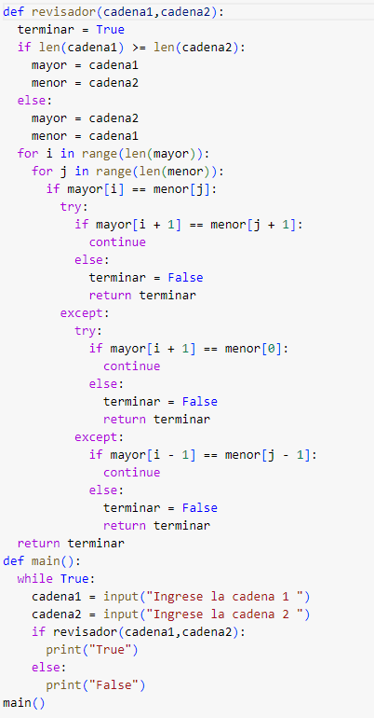

El código contiene 2 funciones, la principal y una donde se hace el proceso de verificar si las cadenas efectivamente están rotadas

https://colab.research.google.com/drive/1biL_kGseARF_pN5dKQl6kbXL1RNCxhVy?usp=sharing